Молдавский Государственный Университет

Факультет Математики и Информатики

Департамент Информатики

**Лабораторная работа**

**АИС учета посетителей отеля**

**Разработка модели предметной области и выделение концептуальных классов**

Выполнен студентом II курса

специальности Informatică (Științe ale Educației)

**Михайлов Пётр**

Преподаватель

**Анатолий Гладей**

Кишинёв, 2025

**Разработка модели предметной области и выделение концептуальных классов**

**Цель**

Цель лабораторной работы — создание модели предметной области для автоматизированной информационной системы (АИС) отеля **"Guest Haven"**, а также выделение ключевых концептуальных классов, отражающих основные сущности и процессы системы. Моделирование основано на анализе бизнес-процессов отеля, описанных в предыдущих лабораторных работах, и направлено на формализацию структуры системы для дальнейшего проектирования базы данных и архитектуры приложения.

### Анализ и моделирование

В рамках работы были проанализированы основные процессы отеля, определены ключевые понятия, выделены концептуальные классы, их атрибуты и взаимосвязи. Это обеспечивает четкое понимание структуры предметной области и создает основу для реализации системы.

### Концептуальные классы

На основе анализа бизнес-процессов отеля были выделены следующие ключевые концептуальные классы:

* **Гость**: Представляет клиента отеля.  
  **Атрибуты**: ID, имя, фамилия, контактный телефон, электронная почта, дата регистрации, список бронирований.
* **Номер**: Единица номерного фонда отеля.  
  **Атрибуты**: ID, категория (например, «Стандарт», «Люкс»), номер комнаты, стоимость за ночь, статус (свободен/занят), описание.
* **Бронирование**: Фиксирует факт резервирования номера гостем.  
  **Атрибуты**: ID, ID гостя, ID номера, дата заезда, дата выезда, общая стоимость, дополнительные услуги, статус (активное/завершенное).
* **Услуга**: Дополнительные возможности для гостей (например, завтрак, спа, трансфер).  
  **Атрибуты**: ID, наименование, стоимость.
* **Платеж**: Информация об оплате бронирования или услуг.  
  **Атрибуты**: ID, ID бронирования, сумма, дата, способ оплаты (наличные/карта), статус.
* **Сотрудник**: Работник отеля, ответственный за процессы бронирования, уборки или управления.  
  **Атрибуты**: ID, имя, фамилия, должность (администратор, менеджер, бухгалтер), контактные данные.
* **Уборка**: Процесс планирования и фиксации уборки номеров.  
  **Атрибуты**: ID, ID номера, дата, тип уборки (ежедневная/генеральная), статус выполнения.

### Взаимосвязи между классами

* **Гость** может иметь несколько **Бронирований** (1 ко многим).
* **Бронирование** связано с одним **Гостем**, одним **Номером** и может включать несколько **Услуг** (многие ко многим через промежуточную таблицу).
* **Номер** может быть связан с множеством **Бронирований** и **Уборок** (1 ко многим).
* **Уборка** привязана к одному **Номеру** (многие к 1).
* **Платеж** связан с одним **Бронированием** (1 к 1).
* **Сотрудник** может управлять множеством **Бронирований** или **Уборок** (1 ко многим).

### Диаграмма классов

Для визуализации модели предметной области разработана диаграмма классов в формате Mermaid. Она отражает выделенные сущности, их атрибуты и взаимосвязи, обеспечивая наглядное представление структуры системы.

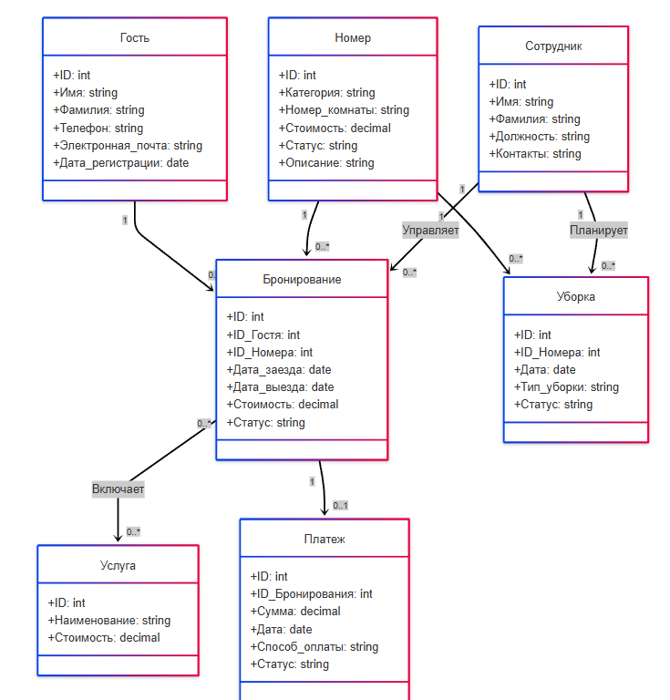

### Вывод

В рамках лабораторной работы №6 была изучена предметная область АИС отеля **"Guest Haven"**. На основе анализа бизнес-процессов выделены ключевые концептуальные классы: Гость, Номер, Бронирование, Услуга, Платеж, Сотрудник и Уборка.

Для каждого класса определены атрибуты, а между классами установлены логические взаимосвязи (1 ко многим, многие ко многим). Разработанная диаграмма классов в формате Mermaid наглядно представляет структуру предметной области, обеспечивая основу для проектирования реляционной базы данных и архитектуры приложения.

Работа закрепила навыки моделирования предметной области, анализа процессов и формализации данных, что является важным этапом в создании структурированной и эффективной информационной системы для управления отелем.